關貿網路第60期電子報

本期電子報共有6大主題:
- 2016年電子報稅總件數再創新高
- Business Communication Day學習之旅-通關篇
- 亞太電子商務聯盟(PAA)發揮專長迎接跨境電商的巨大商機
- 本公司yodass團隊參加「Big Data X Maker」Hackathon榮獲金獎
- 賀!本公司通過經濟部資安服務能量登錄
- 感動客服-3

詳細內容請見下列內文:

2016年電子報稅總件數再創新高
由財政部與各稅務機關主導，委由本公司建置與維運之電子報稅系統，多年來秉持著多用網路、少用馬路的宗旨，每年使用人數均大幅成長，去(2015)年已超過408萬件透過電子報稅系統平台完成個人綜合所得稅的申報，今年新增健保卡加註冊密碼也可以報稅，使得總申報件數再創新高，一舉突破過418萬件。
電子報稅不僅讓報稅更方便也節省相當多的時間，更大量減少約8,000萬張的紙張浪費；若一張A4紙等於1.21公克的二氧化碳排放量，一年則大約可減少約100公噸的碳排放，對於愛地球與環保絕對有很大的助益。
此外電子報稅系統的「綜合所得稅稅額試算服務」也於去(2015)榮獲 eASIA Awards 公部門電子商務類亞軍寶座，也代表著台灣電子報稅是走在世界的前端。在此感謝政府各級長官的指導、報稅民眾的愛護及投資人的支持，明年我們團隊會更加努力的。
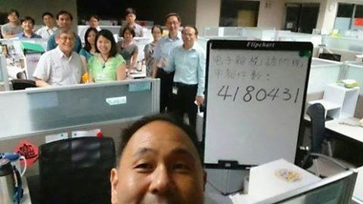
感謝我們的電子報稅團隊辛苦堅守到最後一刻。
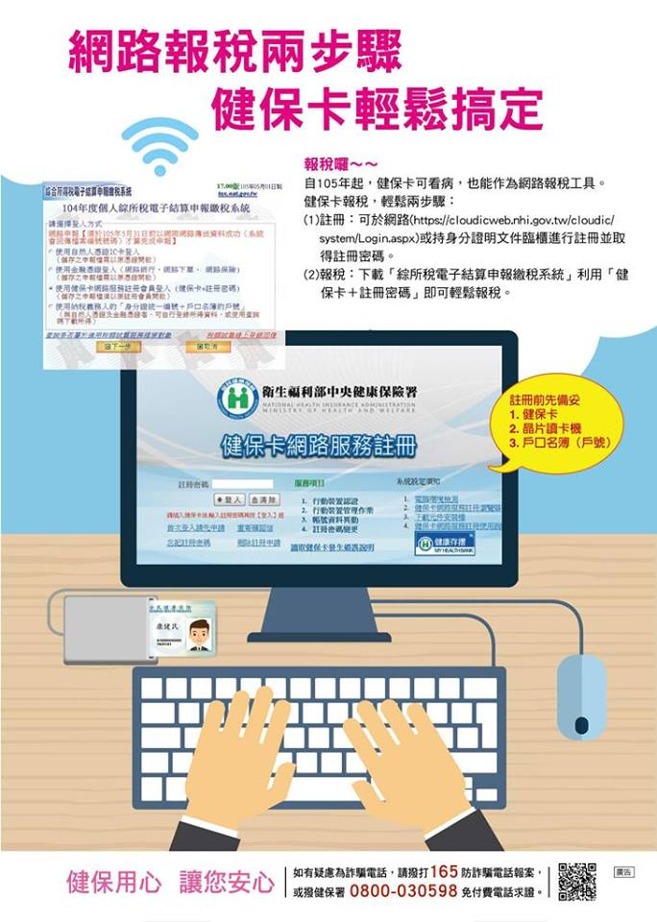
今年起有健保卡的民眾也能輕鬆完成網路報稅。

Business Communication Day學習之旅-通關篇
本公司內部訓練學府關貿大學營銷學院為了增進同仁了解各部群業務，於4月29日舉辦結合教室與參訪的一日課程Business Communication Day，安排同仁參觀本公司通關服務群重點客戶，藉由實際參訪客戶營業場所，觀察客戶日常作業，了解客戶業務的介面與流程，學習客戶的優勢策略及核心價值。參訓同仁涵蓋北、中、南部各部群之業務人員及技術人員、企劃人員、客服人員。
本次學習之旅首站為基隆港邊貨櫃集散站-台基國際物流，曾文德總經理表示為了提升客戶服務品質，該公司特別設置了佔地8公頃的貨櫃集散站，除了快速提供貨櫃進出管制與吊卸作業外，另協助出口貨物點收、公證丈量、併裝貨櫃、報關簽證、海關驗放及協助進口貨物拆櫃、卸貨、進倉、點收及查驗放行，提供進出口業者快速、便捷一條龍的服務。
下午轉往位於淡水河出海口的台北港，拜訪由國內三大海運集團長榮海運、萬海航運、陽明海運合資成立的台北港貨櫃碼頭公司，該公司提供貨櫃裝船、卸船、儲存及轉運的服務，利用先進OCR辨識系統及ZeeBee感應技術協助貨櫃進出櫃場及領櫃作業，以及中控機房CCTV遠程控制吊放櫃的先進櫃場管理作業，是北部地區最現代化貨櫃儲運中心。另也安排拜訪台北港海運快遞專區業者台灣港務國際物流公司，該公司目前正推動海運快遞服務，海運快遞是一種到貨時間優於海運，運送費用低於空運的兩岸快遞新模式，提供跨境電子商務另一種運輸選擇。
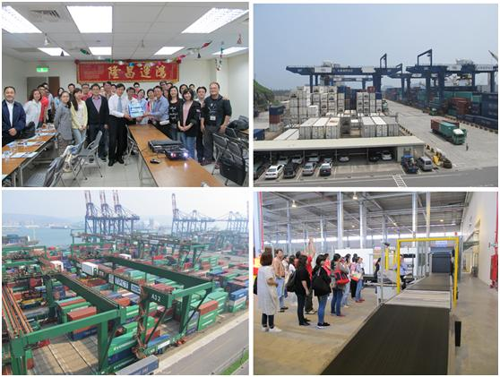
左上: 拜訪台基國際物流股份有限公司。
右上: 台基國際物流股份有限公司櫃場鳥瞰圖。
左下: 台北港第一貨櫃中心。
右下: 台北港海運快遞專區。

亞太電子商務聯盟(PAA)發揮專長迎接跨境電商的巨大商機
亞太電子商務聯盟(Pan Asia e-Commerce Alliance, PAA)第52次指導委員會由韓國成員Korea Trade Network(KTNET)主辦，於2016年4月21日至22日在韓國濟州島舉行。會議匯集來自11個不同經濟體的成員，進行策略性討論及專業知識交流以因應快速發展的跨境無紙化貿易服務。
KTNET執行長Kwanghyum先生在致詞中感謝亞太電子商務聯盟(PAA)為成員提供吸取區域經驗的機會，並透過充實的討論和掌握宏觀情況，為成員全球發展提供堅實的基礎，PAA在跨境無紙化貿易的貢獻已獲得國際組織的肯定。韓國國貿局處長Choi, Wonho先生在致詞中表達對PAA 11個成員的歡迎並特別感謝PAA成員們運用知識和技術專長在各區域經濟體發揮卓越的貢獻。
亞太電子商務聯盟主席Francis Lopez先生于其致詞中特別強調PAA成員們持續發展創新行動與技術以增加競爭力。亞太經濟合作組織(APEC)、聯合國亞太經濟社會委員會(UNESCAP)、聯合國國際貿易法委員會(UNCITRAL)以及其他國際組織亦不斷吸取PAA成員的專業意見，並採納入跨境無紙化貿易措施以增進跨 境貿易之效率。Francis Lopez先生並勉勵PAA成員們，雖然PAA已成立16年，我們仍然保持源源不絕的動力，持續將創新的理念和商業模式融入我們的合作中，我們不僅為亞太各地區帶來貢獻，透過各經濟體經驗的交流，更為我們客戶提供全球電子商務的服務。
透過成員們持續創新的努力，本次會議已商定HS編碼分類服務與交易績效報告服務兩項新的合作專案以提供PAA成員的客戶們更便捷的全球跨境電子貿易服務。HS編碼分類服務有助於對產品選擇正確的HS編碼，交易績效報告服務提供貿易商可靠的出口資訊。這兩項新服務可促進亞太商貿市集(PAE)更符合通關流程並提供貿易商、銀行和貸款機構更值得信賴的資訊。此外亞太電子商務聯盟(PAA)亦積極尋求于其他服務廠商的合作，以提供全球貿易整合服務。
第53次亞太電子商務聯盟指導委員會議將於2016年8月11日至12日于印尼萬隆市舉行。
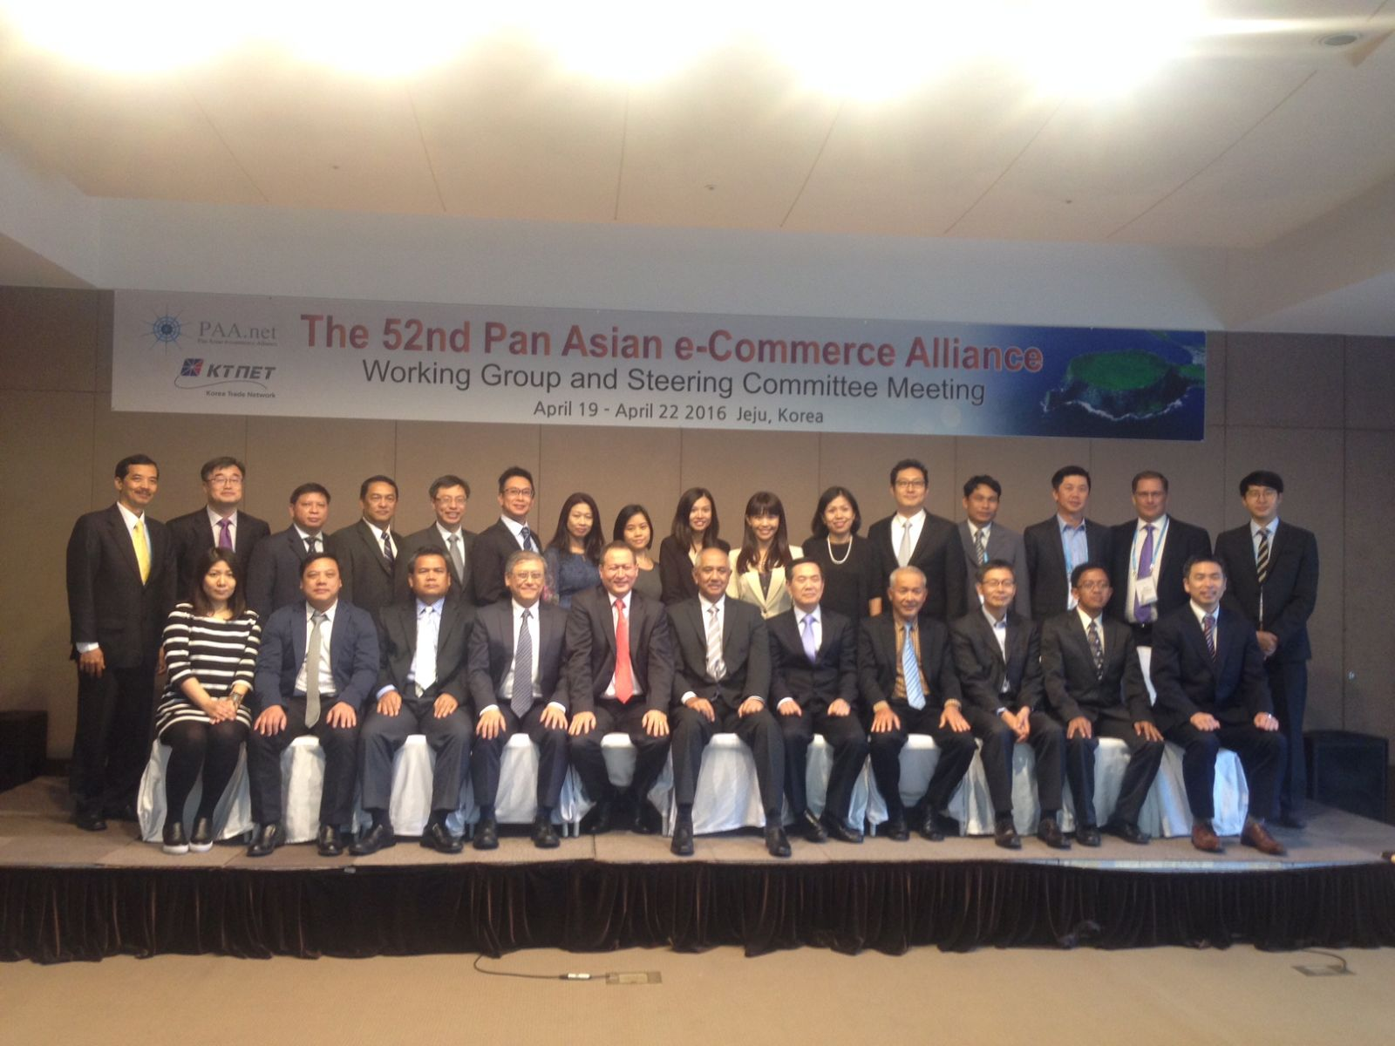
前排左起第四位為本公司總經理魏垚德先生。
關於亞太電子商務聯盟(Pan Asia e-Commerce Alliance, PAA)
亞太電子商務聯盟，主要以推展安全可靠之IT基礎建設與推廣高效能之全球運籌服務為主。亞太電子商務聯盟成立於2000年，由本公司、新加坡勁升邏輯有限公司（CrimsonLogic）、與香港貿易通電子貿易有限公司(Tradelink)結盟而成，目前已有11個會員。合計之企業客戶約有340,000家，幾乎含括亞洲市場之所有貿易商。如欲取得更多亞太電子商務聯盟資訊，請至www.paa.net

本公司yodass團隊參加「Big Data X Maker」Hackathon榮獲金獎
隨著雲端數位時代來臨，大資料應用已成為當今最熱門趨勢話題，再加上近年來政府開放資料與社群媒體的蓬勃發展，更為廣大的資料愛好者們帶來更多創新的能量。經濟部工業局順應這股大資料創客的潮流於4月30日、5月1日在台開承德大樓-創意臺灣市集舉辦「Big Data X Maker」Hackathon，吸引超過250位來自不同專業領域且對大資料應用有興趣之各路好手們，以36小時不關機腦力激盪的Hackathon形式，規劃各種大資料最佳解決方案，期許參賽團隊以資料驅動的思維，為這世界帶來新的看法!
在為期二天的活動中，參賽者運用政府開放資料與社群媒體資料為主軸，打造出具有創新創意的應用程式、APP和網頁等服務和產品。本公司吳姿燕、陳俊光、黃勁超、李民祥及洪偉喬所組成的「BI新時代」隊伍以「高年級奶爸媽」產品獲得最佳設計家金獎的殊榮。臺灣已然邁入高齡化的社會，高齡化的人口再加上低生育率恐已成為國安的問題，本產品以資料驅動的概念運用政府開放資料有效地協助相關單位同時解決銀髮族照護以及幼兒托育的問題，獲得「用資料解決老年化社會」評審們的一致好評。
本次「Big Data X Maker」Hackathon由關注大資料議題的各界企業共同贊助，目的為刺激各界高手發揮資料的創意，重新定義資料的價值與貢獻，本公司大資料團隊亦透過參與此次活動與國內不同領域的資料分析專業人才進行交流，向各界展示將我們在大資料分析領域的能量與創意，並邀請具備優秀創意與有意投入大資料應用之高手加入我們yodass大資料團隊。
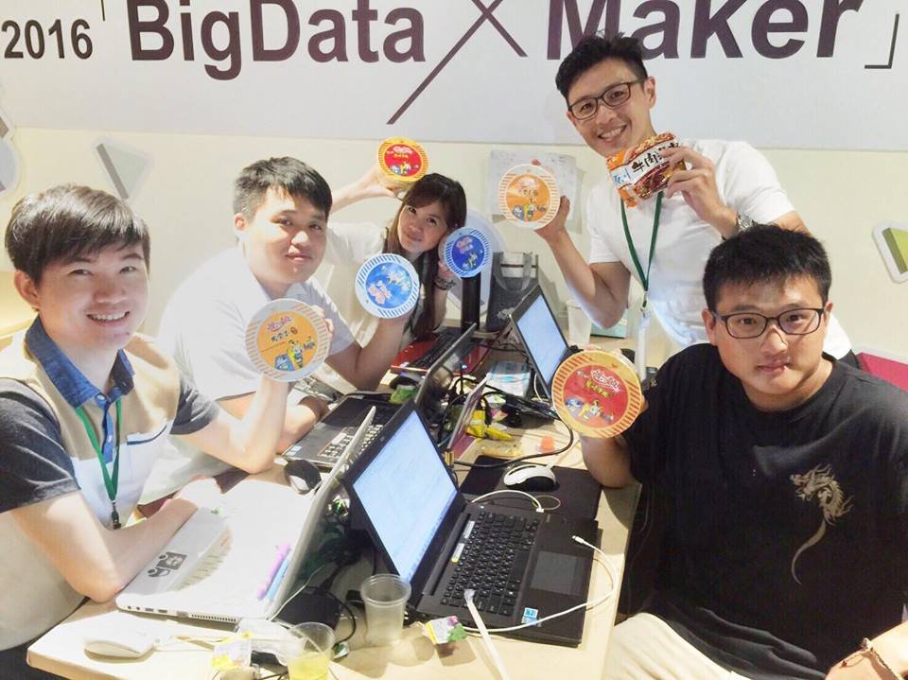
在36小時不間斷的程式馬拉松競賽後，本公司yodass團隊果然不負眾望拿下金獎。

賀!本公司通過經濟部資安服務能量登錄
本公司甫獲經濟部工業局資訊服務機構服務能量登錄通過，本公司自設立以來，持續完善資訊服務能量，於民國93年起陸續申辦並取得IS-B1企業內電子化技術服務項目、IS-B2企業間電子化技術服務項目、IS-B3專業服務項目(含系統整合服務、軟體設計服務、資訊顧問服務、資訊安全管理服務-電子憑證服務、防火牆服務、入侵偵測服務、安全評估服務)、IS-E2資訊應用與數位內容服務項目、IS-E3網路通訊服務項目之證書，今年再添資訊技術服務類-資安服務項目之服務證書，為客戶提供全方位資訊服務。
此外，本公司資安團隊與行政院資安辦公室的政府資安資訊分享與分析中心(簡稱G-ISAC)進行資安聯防，並取得政府機關資安共契合約，協助政府機關進行資安健診、滲透測試、弱點掃描等服務，另亦受國內多家金融機構委託進行資安監控中心(SOC)監控等資安服務， 貴公司如有資安服務需求，請速與我們聯繫，以降低 貴公司遭遇資安事件的風險。
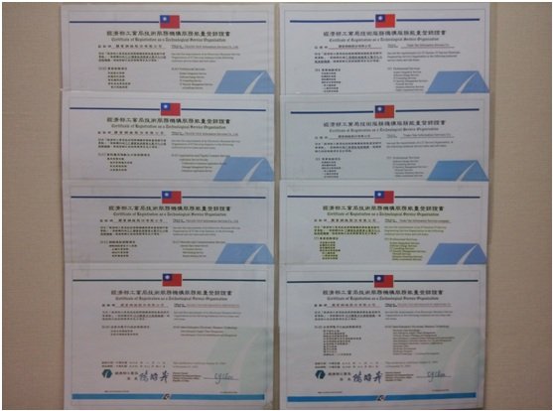
感動客服-3
本公司所經營的業務都有一定的時效性，當客戶使用本公司的服務遇到狀況時，首先想到與聯絡的對象一定是我們的客服中心，故客服同仁除了面對客戶內心的焦慮，要能傾聽客戶的聲音、處理顧客抱怨並在第一時間做出妥善處理。
本公司客服同仁除接聽電話協助客戶處理問題外，也需時時充實各項專業知識、法規，才能為系統進行測試及為客戶提供教育訓練等專業服務。所以客服中心同仁需要面對的挑戰與難題還真的是林林總總，變化萬千啊。
本期電子報要為大家分享的故事是通關組佩芸的故事，讓我們繼續看下去…
用心服務
通關組/佩芸
任職客服工作多年，每天都要面對客戶大大小小各種繁雜的問題，在初期從事客服工作時，難免年輕氣盛，雖不至於與客戶發生爭執，但有時對於客戶一些不友善的態度，也會以較冷淡的態度回應，但隨著年紀的增長以及經驗的累積，對於客戶一些情緒化的反應已能應付自如，就目前的我來說，正確並快速解決客戶的問題，是職責所在，也是客服應盡的本份，無論客戶的態度如何，我都會保持良好的心態，用心服務。
去年公司承接了新客戶，因客戶本身就是某作業系統商，故其公司內部電腦所安裝的作業軟體也都是市面上最新版的，但我們有些系統尚未調整至可以配合最新版本之作業系統，故客戶於操作系統時，不時會出現一些小問題，需要客服協助處理。
以客服人員的角度來說，公司的系統有狀況當然要盡力為客戶解決，讓客戶常有問題來電反應也實在感到抱歉，故對於客戶的問題我非常盡心處理，並在第一時間回報處理進度，但心裡還是有點擔心客戶會對於常遇到問題會感到不悅。
沒想到的是，某天在以E-MAIL答覆客戶的問題後，客戶突然回信表示他覺得我的服務非常棒，希望我可以提供主管的聯絡資訊，他想要向主管誇讚我的表現。當時我有點驚訝，因為我一直認為我們的系統有問題，導致客戶需經常聯繫客服，客戶應該是會不滿意，為何要誇讚我呢。進一步瞭解後才得知，因客戶認為他提出的問題，我都會積極幫他追到結果；另有一次他工作上遇到一些困難，無法確認一些舊的報單資料內容，我也想辦法，協助他找到替代的解決方案，並將調閱資料的申請書都先填好後再傳真給他用印，雖然後來並沒有用到，但我的服務令他印象深刻。
對於客戶的讚賞，我有點不好意思，便回覆客戶非常感謝，我也沒有將主管的聯絡方式提供給他，結果客戶又來信交代一定要記得告訴主管:「我們公司超滿意妳的服務的！」，讓我覺得受寵若驚，原來只要用心去服務客戶，客戶是可以感受到的。
